**„Special Tigers“**

**Ein Team, eine Leidenschaft- Special Tigers für immer!**

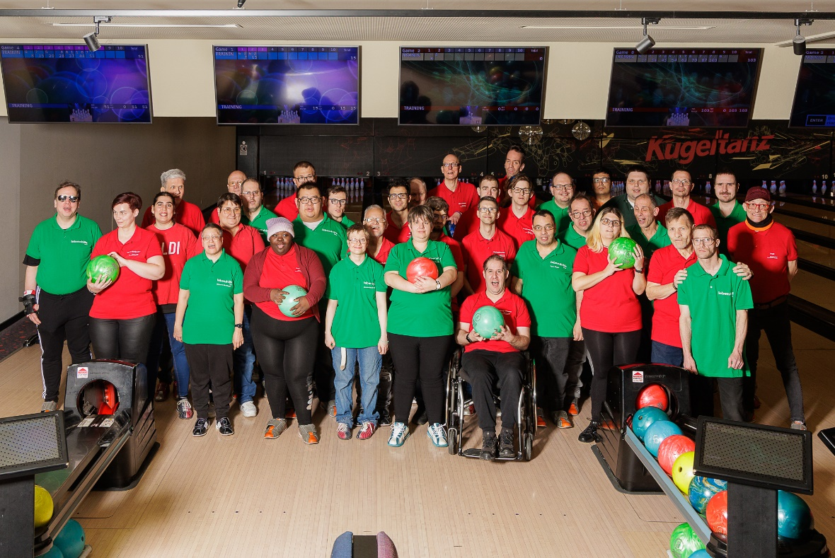

Hast Du Spaß am Bowling und sportlichen Wettkämpfen und möchtest gerne mal an den Special Olympics teilnehmen, so bist Du genau richtig bei uns.

Unsere ausgebildeten Bowling-Trainer können die Gebärdensprache, gehen individuell auf die Bedürfnisse und Beeinträchtigungen der Spieler/innen ein und stimmen das Training darauf ab.  
Das Bowling Training ist für Anfänger und Fortgeschrittene jedes Alters.  
  
Jeden Mittwoch von 16:30-18:30 Uhr  
Bowlinghalle Kugeltanz (die Allee)   
Wien 2; Prater Hauptallee 124  
  
Jeden Freitag von 16:30-18:30 Uhr--auch für Rollstuhlfahrer  
Bowlingcenter Cumberland  
Wien 14; Cumberlandstrasse 102

**Möchtest auch Du ein Teil unseres Bowling Teams "Special Tigers" sein, dann komm zu uns und mache Dir einen Schnuppertermin aus.**